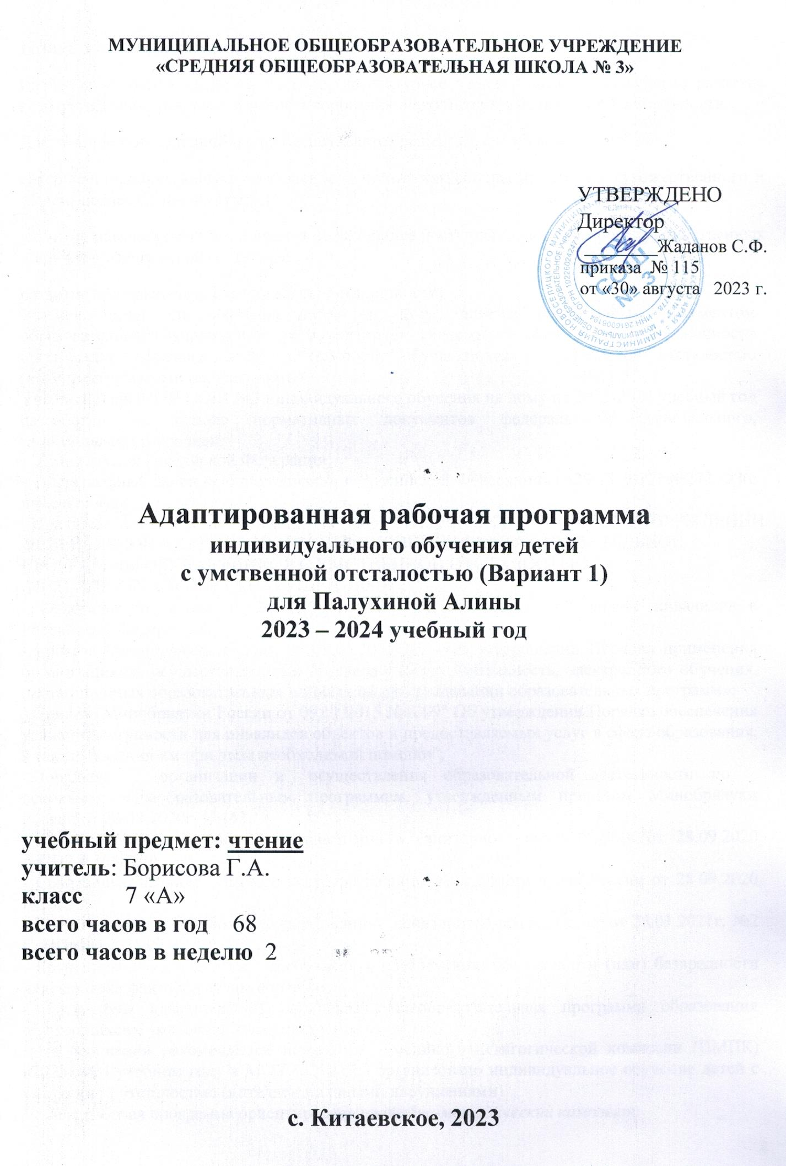

Пояснительная записка.

Изучение учебного предмета "Чтение (литературное чтение)" имеет своей целью развитие коммуникативно-речевых навыков и коррекцию недостатков мыслительной деятельности.

Достижение поставленной цели обеспечивается решением следующих задач:

совершенствование навыка полноценного чтения как основы понимания художественного и научно-познавательного текстов;

развитие навыков речевого общения на материале доступных для понимания художественных и научно-познавательных текстов;

развитие положительных качеств и свойств личности.

Учебный план для обучения детей на дому является нормативным документом образовательного учреждения, регламентирует содержание образования и особенности организации образовательной деятельности обучающихся с умственной отсталостью (интеллектуальными нарушениями).

Учебный план МОУ СОШ №3 индивидуального обучения на дому на 2023-2024 учебный год разработан на основе нормативных документов федерального, регионального, муниципального уровней:

* Конституция Российской Федерации;
* Федеральный закон «Об образовании в Российской Федерации» от29.12.2012г.№273-ФЗ(с изменениями);

- Приказом Министерства Просвещения РФ от 24 ноября 2022 г. N 1026 «ОБ УТВЕРЖДЕНИИ ФЕДЕРАЛЬНОЙ АДАПТИРОВАННОЙ ОСНОВНОЙ ОБЩЕОБРАЗОВАТЕЛЬНОЙ ПРОГРАММЫ ОБУЧАЮЩИХСЯ С УМСТВЕННОЙ ОТСТАЛОСТЬЮ (ИНТЕЛЛЕКТУАЛЬНЫМИ НАРУШЕНИЯМИ);

- Федерального закона от 24.11.1995 №181- ФЗ «О социальной защите инвалидов в Российской Федерации»;

- приказа Минобрнауки России от 09.01.2014 №2 «Об утверждении Порядка применения организациями, осуществляющими образовательную деятельность, электронного обучения, дистанционных образовательных технологий при реализации образовательных программ»;

- Приказа Минобрнауки России от 09.11.2015 №1309" Об утверждении Порядка обеспечения условий доступности для инвалидов объектов и предоставляемых услуг в сфере образования, а также оказания им при этом необходимой помощи";

- Порядком организации и осуществления образовательной деятельности по

основным общеобразовательным программам, утвержденным приказом Минобрнауки России от 28.08.2020г. №442;

- Постановлением Главного государственного санитарного врача России от 28.09.2020 №СП2.4.3648-20;

- Санитарные правила Главного государственного санитарного врача России от 28.09.2020 №28;

- Постановлением Главного государственного санитарного врача России от 28.01.2021г. №2 СаНПиН 1.2.3685;

- Гигиенические нормативы, требования к обеспечению безопасности (или) безвредности для человека факторов среды обитания;

* Примерная адаптированная основная общеобразовательная программа образования обучающихся с умственной отсталостью;

- На основании рекомендаций психолого – медико - педагогической комиссии (ПМПК) в2023-2024 учебном году в МОУ СОШ №3 организовано индивидуальное обучение детей с умственной отсталостью (интеллектуальными нарушениями)

Данная рабочая программа ориентирована на *учебно-методический комплект*:

Чтение. 7класс: учебник для общеобразовательных организаций, реализующих адаптированные основные общеобразовательные программы /авт. – сост. А.К.Аксёнова. – М.: Просвещение, 2021.

Планируемые предметные результаты освоения учебного предмета "Чтение (литературное чтение)".

**Минимальный уровень:**

правильное, осознанное чтение в темпе, приближенном к темпу устной речи, доступных по содержанию текстов (после предварительной подготовки);

определение темы произведения (под руководством педагогического работника);

ответы на вопросы педагогического работника по фактическому содержанию произведения своими словами;

участие в коллективном составлении словесно-логического плана прочитанного и разобранного под руководством педагогического работника текста;

пересказ текста по частям на основе коллективно составленного плана (с помощью педагогического работника);

выбор заголовка к пунктам плана из нескольких предложенных;

установление последовательности событий в произведении;

определение главных героев текста;

составление элементарной характеристики героя на основе предложенного плана и по вопросам педагогического работника;

нахождение в тексте незнакомых слов и выражений, объяснение их значения с помощью педагогического работника;

заучивание наизусть 7 - 9 стихотворений;

самостоятельное чтение небольших по объему и несложных по содержанию произведений для внеклассного чтения, выполнение посильных заданий.

**Достаточный уровень:**

правильное, осознанное и беглое чтение вслух, с соблюдением некоторых усвоенных норм орфоэпии;

ответы на вопросы педагогического работника своими словами и словами автора (выборочное чтение);

определение темы художественного произведения;

определение основной мысли произведения (с помощью педагогического работника);

самостоятельное деление на части несложного по структуре и содержанию текста;

формулировка заголовков пунктов плана (с помощью педагогического работника);

различение главных и второстепенных героев произведения с элементарным обоснованием;

определение собственного отношения к поступкам героев (героя), сравнение собственного отношения и отношения автора к поступкам героев с использованием примеров из текста (с помощью педагогического работника);

пересказ текста по коллективно составленному плану;

нахождение в тексте непонятных слов и выражений, объяснение их значения и смысла с опорой на контекст;

ориентировка в круге доступного чтения, выбор интересующей литературы (с помощью взрослого), самостоятельное чтение художественной литературы;

знание наизусть 10 - 12 стихотворений и 1 прозаического отрывка.

Содержание учебного предмета "Чтение (литературное чтение)".

Содержание чтения (круг чтения): произведения устного народного творчества (сказка, былина, предание, легенда). Стихотворные и прозаические произведения отечественных и зарубежных писателей XIX - XXI вв. Книги о приключениях и путешествиях. Художественные и научно-популярные рассказы и очерки. Справочная литература: словари, книги-справочники, детская энциклопедия.

Примерная тематика произведений: произведения о Родине, героических подвигах во имя Родины, об отношении человека к природе, к животным, труду, друг другу; о жизни обучающихся, их дружбе и товариществе; о нравственно-этических понятиях (добро, зло, честь, долг, совесть, жизнь, смерть, правда, ложь).

Жанровое разнообразие: народные и авторские сказки, басни, былины, легенды, рассказы, рассказы-описания, стихотворения.

Ориентировка в литературоведческих понятиях:

литературное произведение, фольклор, литературные жанры (сказка, былина, сказ, басня, пословица, рассказ, стихотворение), автобиография писателя;

присказка, зачин, диалог, произведение;

герой (персонаж), гласный и второстепенный герой, портрет героя, пейзаж;

стихотворение, рифма, строка, строфа;

средства выразительности (логическая пауза, темп, ритм);

элементы книги: переплет, обложка, форзац, титульный лист, оглавление, предисловие, послесловие.

Навык чтения: чтение вслух и про себя небольших произведений и целых глав из произведений целыми словами. Выразительное чтение произведений. Формирование умения самоконтроля и самооценки. Формирование навыков беглого чтения.

Работа с текстом. Осознание последовательности смысла событий. Выделение главной мысли текста. Определение мотивов поступков героев. Сопоставление и оценка поступков персонажей. Выявление авторской позиции и собственного отношения к событиям и персонажам. Деление текста на части и их озаглавливание, составление плана. Выборочный, краткий и подробный пересказ произведения или его части по плану.

Внеклассное чтение. Самостоятельное чтение книг, газет и журналов. Обсуждение прочитанного. Отчет о прочитанном произведении. Ведение дневников внеклассного чтения (коллективное или с помощью педагогического работника).

**Тематический план**

|  |  |  |
| --- | --- | --- |
| **№** | **Тема** | **Кол - во часов** |
| 1. | Устное народное творчество | 9 |
| 2. | Из произведений русской литературы 19 века | 30 |
| 3. | Из произведений русской литературы 20 века | 29 |
|  | **Итого:** | **68** |

**Календарно - тематическое планирование**

для обучающихся учебным планом и программой на изучение предмета предусмотрено 2 часа в неделю, 68 часов в год (34 учебных недели).

|  |  |  |  |  |
| --- | --- | --- | --- | --- |
| № урока | Тема урока | Дата проведения | | Примечание |
| по плану | по факту |
| **Устное народное творчество (9 ч.)** | | | | |
| 1 | Устное народное творчество. |  |  |  |
| 2 | «Сивка — бурка». Русская народная сказка Выделение главной мысли произведения. Герои сказки. Поступки героев сказки. |  |  |  |
| 3 | «Журавль и Цапля». Русская народная сказка. Выделение в тексте метких выражений. |  |  |  |
| 4 | «Умный мужик». Русская народная сказка. Характеристика поступков героев. |  |  |  |
| 5 | Внеклассное чтение. Астафьев В.П. «Осенние грусти и радости», «Стрижонок Скрип», «Гуси в полынье», «Капалуха» (на выбор). |  |  |  |
| 6 | «Три поездки Ильи Муромца». Былина. Герои былин — сила и характер. Подвиги Ильи Муромца. |  |  |  |
| 7 | «Ах, кабы на цветы мороз...» «По улице мостовой». Народная песня. Выделение главной мысли. |  |  |  |
| 8 | Пословицы и поговорки. Загадки |  |  |  |
| 9 | Внеклассное чтение. Паустовский К.Г. «Ручьи, где плещется форель», «Старый повар», «Степная гроза», «Жильцы старого дома» (на выбор). |  |  |  |
| **Из произведений русской литературы 19 века (30.)** | | | | |
| 10 | А.С. Пушкин. Биография. Краткий пересказ прочитанного. |  |  |  |
| 11 | А.С. Пушкин «Сказка о царе Салтане...», Заучивание наизусть отрывка из стихотворения. |  |  |  |
| 12 | А.С.Пушкин «Сказка о царе Салтане...», Составление характеристик героев с помощью учителя. Деление прочитанного на части, составление плана. |  |  |  |
| 13 | А.С.Пушкин «Сказка о царе Салтане...». Пересказ по плану. А.С.Пушкин «Сказка о царе Салтане…». Анализ отдельных эпизодов. |  |  |  |
| 14 | А.С. Пушкин «Зимний вечер». Заучивание наизусть стихотворения. |  |  |  |
| 15 | А.С. Пушкин «У лукоморья» (отрывок из поэмы «Руслан и Людмила»). Заучивание наизусть отрывка из стихотворения. |  |  |  |
| 16 | М.Ю. Лермонтов. Биография. Краткий пересказ прочитанного. |  |  |  |
| 17 | М.Ю. Лермонтов «Бородино». Заучивание наизусть отрывка из стихотворения. |  |  |  |
| 18 | Внеклассное чтение. Жюль Верн «Дети капитана Гранта». |  |  |  |
| 19 | И.А. Крылов. Биография. Краткий пересказ прочитанного. |  |  |  |
| 20 | И.А. Крылов. «Кукушка и Петух». Выразительное чтение басни. |  |  |  |
| 21 | И.А. Крылов «Волк и Журавль». Заучивание наизусть басни. |  |  |  |
| 22 | И.А. Крылов «Слон и Моська». Выразительное чтение басни. |  |  |  |
| 23 | Н.А. Некрасов. Биография. Краткий пересказ прочитанного. |  |  |  |
| 24 | Н.А. Некрасов «Несжатая полоса». Заучивание наизусть отрывка из стихотворения. |  |  |  |
| 25 | Н.А. Некрасов «Генерал Топтыгин». Выразительное чтение. |  |  |  |
| 26 | Внеклассное чтение. Бианки В.В. «Бешеный бельчонок», «Приказ на снегу», «Лупленый Бочок», «Мышарик», «Вести из леса» (на выбор) |  |  |  |
| 27 | Л.Н. Толстой. Биография. Краткий пересказ прочитанного. |  |  |  |
| 28 | Л.Н. Толстой «Кавказский пленник», Совершенствование техники чтения. |  |  |  |
| 29 | Л.Н. Толстой «Кавказский пленник», Деление прочитанного на части, составление плана. |  |  |  |
| 30 | Л.Н. Толстой «Кавказский пленник», Пересказ по плану. |  |  |  |
| 31 | Л.Н. Толстой «Кавказский пленник», Выделение главной мысли произведения. |  |  |  |
| 32 | А.П. Чехов. Биография. Краткий пересказ прочитанного. |  |  |  |
| 33 | А.П. Чехов «Хамелеон», Выделение в тексте художественных определений и сравнений. |  |  |  |
| 34 | А.П. Чехов «Хамелеон», Деление прочитанного на части, составление плана. |  |  |  |
| 35 | А.П. Чехов «Хамелеон», Пересказ по плану. |  |  |  |
| 36 | Внеклассное чтение. Горький А.М. "Детство" |  |  |  |
| 37 | В.Г. Короленко. Биография. Краткий пересказ прочитанного. |  |  |  |
| 38 | В.Г. Короленко «Дети подземелья». Подробный пересказ прочитанного. |  |  |  |
| 39 | Внеклассное чтение. Кассиль Л. «Ночная ромашка», «Огнеопасный груз», «Солнце светит» (на выбор). |  |  |  |
| **Из произведений русской литературы 20 века** **(29 ч.)** | | | | |
| 40 | A.M. Горький. Краткий пересказ прочитанного. |  |  |  |
| 41 | A.М. Горький «Детство», 2ч. Составление характеристики героя с помощью учителя. |  |  |  |
| 42 | A.M. Горький «В людях», 1ч. Деление прочитанного на части, составление плана. |  |  |  |
| 43 | A.M. Горький «В людях», 2ч. Пересказ по плану. |  |  |  |
| 44 | М.В. Исаковский. Краткий пересказ прочитанного. |  |  |  |
| 45 | М.В. Исаковский «Детство». Совершенствование техники чтения. |  |  |  |
| 46 | М.В. Исаковский. Стихотворение «Весна». Выделение главной мысли произведения. |  |  |  |
| 47 | К.Г. Паустовский. Биография. Краткий пересказ прочитанного. |  |  |  |
| 48 | К.Г. Паустовский. «Последний черт». Пересказ текста от первого лица. |  |  |  |
| 49 | Внеклассное чтение. Дефо Д. "Робинзон Крузо" |  |  |  |
| 50 | М.М. Зощенко. Биография. Краткий пересказ прочитанного. |  |  |  |
| 51 | М.М. Зощенко. «Великие путешественники». Деление текста на части. |  |  |  |
| 52 | К.М. Симонов. Биография. Краткий пересказ прочитанного. |  |  |  |
| 53 | Внеклассное чтение. Короленко В.Г. «Купленные мальчики», «Чудная», «Последний луч», «Дети подземелья» (на выбор). |  |  |  |
| 54 | К.М. Симонов «Сын артиллериста». События, описанные в произведении. |  |  |  |
| 55 | В.П. Катаев. Биография. Краткий пересказ прочитанного. «Флаг». Главная мысль произведения |  |  |  |
| 56 | Н.И. Рыленков. Биография. Краткий пересказ прочитанного. |  |  |  |
| 57 | Н.И. Рыленков. Стихотворение «Деревья». «Весна без вещуньи-кукушки…». Меткие и образные выражения. |  |  |  |
| 58 | Н.И. Рыленков. Стихотворение «Всё в тающей дымке». Совершенствование выразительного чтения. |  |  |  |
| 59 | Ю.И. Коваль. Биография. Краткий пересказ прочитанного. |  |  |  |
| 60 | Ю.И. Коваль. «Капитан Клюквин». Пересказ текста Вопросы и задания по содержанию |  |  |  |
| 61 | Внеклассное чтение. Сурков АЛ. Стихотворения из цикла «Победители» («В громе яростных битв», «Под вечер в гестапо ее привели», «Утро в окопе», «Песня о слепом баянисте», «Защитник Сталинграда», на выбор) |  |  |  |
| 62 | Ю.И. Коваль. «Картофельная собака», Совершенствовать чтение по ролям. |  |  |  |
| 63 | Ю.Я. Яковлев. Биография. Краткий пересказ прочитанного. |  |  |  |
| 64 | Ю.Я. Яковлев. «Багульник», Характеристика поступков героев. |  |  |  |
| 65 | Р.П. Погодин. «Время говорит пора», часть 1. Герои произведения и их поступки. |  |  |  |
| 66 | А.Г. Алексин. «Двадцать девятое февраля». Деление текста на части по плану. |  |  |  |
| 67 | К.Я. Ваншенкин. Стихотворения «Мальчишка», «Снежки». Выделение главной мысли стихотворений. |  |  |  |
| 68 | «Путешествие по стране Литературии». (заключительный урок) |  |  |  |